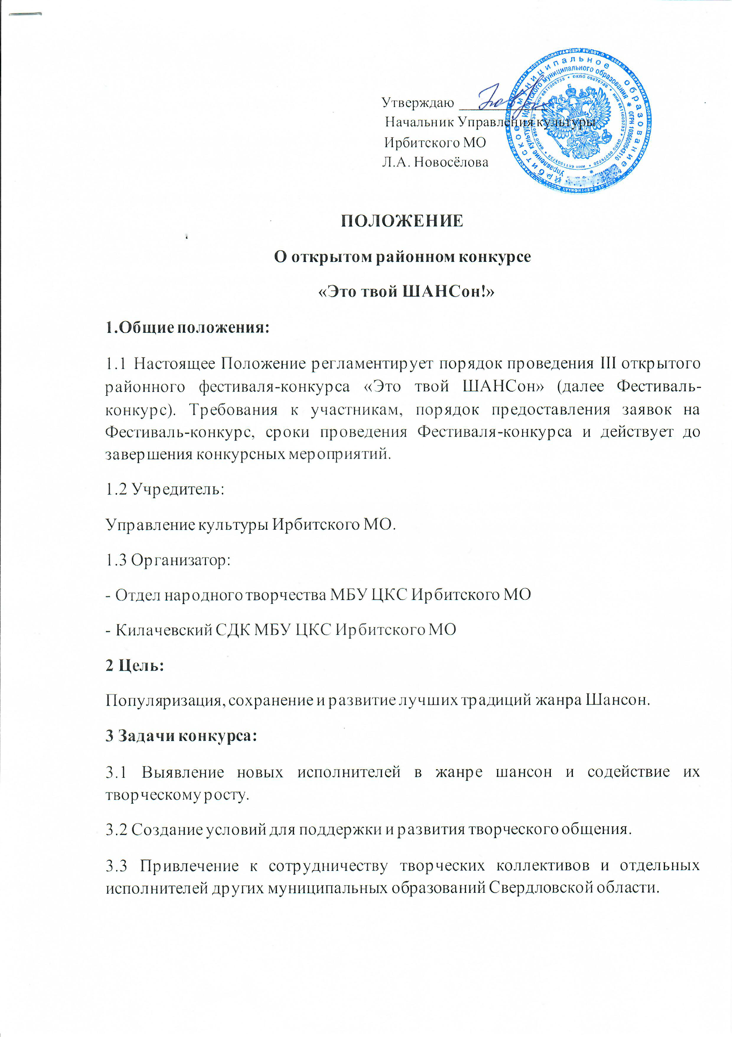
3.4 Приобщение зрителей и участников конкурса к поэтическому и музыкальному творчеству.
3.5 Повышение и демонстрация исполнительского мастерства, обогащение репертуара исполнителей.
4 Сроки и место проведения Фестиваля-конкурса:
4.1 Фестиваль-конкурс состоится 22 октября 2021 года. Начало в 18-00 часов. Место проведения: Килачевский сельский Дом культуры МБУ ЦКС Ирбитского МО. Адрес: Свердловская обл., Ирбитский район, с. Килачевское, ул. Ленина, дом 38 /а.

5.Условия и порядок участия в фестивале- конкурсе: 5.1. В Фестивале-конкурсе принимают участие отдельные исполнители, дуэты, трио и ансамбли.

5.2. Возраст участников - от 18 лет.

5.3. Требования к репертуару:
- участник представляет одну песню, продолжительностью не более 4-5 минут.
- использование «Бек-вокала» допускается только для 1 номинации конкурса.
- тексты песен не должны содержать жаргон, ненормативную лексику, уголовную тематику и разжигать межнациональную рознь.
-обязательное условие: исполняемые номера должны быть инсценированы (формат шоу-программы «Три аккорда»)

5.4. Требования к заполнению заявки.
При подаче заявок обязательным условием является заполнения всех граф. То, что будет указано в заявках, будет перенесено в дипломы конкурсантов. Указывайте внимательно ФИО участников и руководителей, а также, обязательно, учреждение культуры и муниципальное образование.
Заявки и фонограммы «минус один» на участие в Фестивале-конкурсе принимаются до 16 октября 2021 года включительно Килачевским сельским Домом культуры на эл.адрес oksi271081@mail.ru.
Подача заявки - это автоматическое разрешение участников конкурса на размещение видео и фотоматериалов конкурсных выступлений на страничках МБУ ЦКС «Вконтакте» и «Одноклассники», сайтах МБУ ЦКС и Управления культуры Ирбитского муниципального образования.
6. Номинации
6.1. Соло 6.2. Вокальная группа (дуэты, трио и т.д.)

7. Основными критериями оценки являются:
7.1. Исполнительское мастерство;
7.2. Вокальные данные участника;
7.3. Культура исполнения;
7.4. Артистизм и эмоциональность инсценировки;
7.5. Слаженность исполнения сценического действия;
7.6. Внешний вид, использование костюмов и реквизита;

8. Жюри.
8.1. Для оценки работ создается компетентное жюри. Формирование состава жюри возлагается на учредителей конкурса.

9. Награждения. 9.1. Победителям Фестиваля-конкурса присваивается звание лауреатов и дипломантов I, II, III степени с вручением дипломов. Остальные конкурсанты награждаются дипломами за участие. 9.2. По решению жюри может быть определено Гран-при.

10. Организационные вопросы.
Килачевский СДК по эл.почте:oksi271081@mail.ru или по тел:8(992)-346-31-28.

В целях недопущения распространения коронавирусной инфекции, в соответствии с требованиями Роспотребнадзора, учредителя и организаторов конкурса, к участию в программе допускаются граждане, имеющие сертификат о вакцинации или отрицательный тест на COVID со сроком действия не более трех дней. Зрители на конкурс допускаются после прохождения термометрии и дезинфекции. В зале будет обеспечена социальная дистанция. Все гости мероприятия должны быть в медицинских масках.
Заявка на открытый районный конкурс
«Это твой ШАНСон!»

1. ФИО участника, или наименование коллектива ___________________________________________________________________
2. Контактный телефон_______________________________________________
e-mail: _____________________________________________________________
3. Название муниципального образования,населённого пункта, учреждения ___________________________________________________________________
___________________________________________________________________
___________________________________________________________________
4. Исполняемый репертуар: название музыкальной композиции (автор музыки и текста) с указанием оригинального исполнителя:
___________________________________________________________________
___________________________________________________________________
5. Творческое резюме ________________________________________________
___________________________________________________________________
___________________________________________________________________
___________________________________________________________________

